Dokuwiki : un wiki opensource sans base de données

Matériel

Logiciels
Dokuwiki : un wiki opensource sans base de données

Tutoriels
Désactiver le redimensionnement des icônesCréer une page de fichiers à téléchargerCréer une ferme de dokuwikis : Installez un dokuwiki sur votre serveur en le nommant fermier

Problèmes et solutions
Si les liens apt ne fonctionnent plus (ils ne font qu'afficher le texte sans en faire un lien) comme ceci [[apt://vlc]], on peut utiliser les liens interwiki : [[apt>vlc]] -> vlc
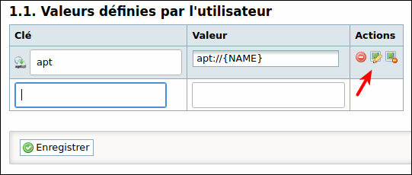
Dans l'administration, lancez le Gestionnaire de fichiers de configuration.Sélection d'un fichier de configuration : Choisissez Liens interwikiValeurs définies par l'utilisateur Ajoutez : Clé : aptValeur : apt://{NAME}et une icône (flèche)Cliquez sur Enregistrer

Voir aussi
(fr) https://doc.ubuntu-fr.org/dokuwiki

Basé sur << Dokuwiki - C'est mieux quand c'est simple >> par doc.ubuntu-fr.org.

